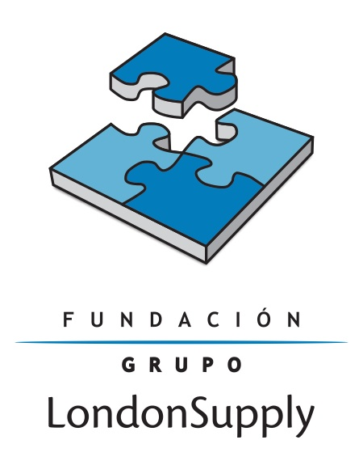

Nueva cifra récord: U$D 809.276 de recaudación en la 13ª edición del torneo de Golf “Copa London Supply” a beneficio.

La recaudación será destinada a continuar las obras iniciadas en el Hogar de Ancianos San Ramón y proyectadas para el Hospital SAMIC de puerto Iguazú

Como todos los años, la Fundación Grupo London Supply organizó en el Club del Lago Golf en Punta del Este, Uruguay, una nueva edición del Torneo de Golf “Copa London Supply” a beneficio. Este Torneo reúne a amantes del deporte en uno de los greens más espectaculares de Punta del Este para competir y colaborar por una buena causa.

Desde hace 13 años, La Fundación realiza este evento y destina la totalidad de los fondos recaudados a diferentes compromisos benéficos. En esta oportunidad, los fondos serán utilizados para continuar con las obras ya iniciadas por la Fundación en el Hogar de Ancianos San Ramón de Puerto Iguazú, para mejorar la infraestructura y equipamiento tecnológico del mismo, así como también se destinarán a la construcción de un Albergue de Rehabilitación en el Hospital Marta Schwartz de Puerto Iguazú, donde se brindará tratamiento, rehabilitación, alojamiento y contención a través de espacios confortables, garantizando las condiciones para hacer frente a las distintas patologías de niños y adolescentes, junto a sus familias.

La decisión de construir este Primer Centro Integral de rehabilitación en esta región se enmarca en el ánimo de la Fundación de contribuir al pleno ejercicio de los derechos de las personas con discapacidad que fueron consagrados por la Convención Internacional sobre los Derechos de las personas con Discapacidad y que fueran recientemente incorporados a la Constitución Nacional Argentina.

Gracias al espíritu deportivo y solidario de todos los participantes y el apoyo de los sponsors que año a año acompañan a la Fundación Grupo London Supply, se logró recaudar la increíble cifra record de U$D 809.276, que sin dudas superó todas las expectativas. Esta nueva donación permitirá continuar brindando igualdad de oportunidades, objetivo principal de la Fundación, que año tras año sigue profundizando sus iniciativas solidarias.

La Copa London Supply es uno de los eventos más destacados de la temporada, por su nivel competitivo y por las abultadas cifras de recaudación que siempre se superan torneo tras torneo, con las que se han realizado importantes obras para la ciudad de Puerto Iguazú, como la construcción del Jardín Materno Infantil “Madre Teresa de Calcuta” en el Barrio 1º de Mayo, uno de los conglomerados más humildes de la ciudad de Puerto Iguazú, Misiones.

Esta institución, que ya forma parte del Parque Educativo Barrio 1º de Mayo -que incluye la Escuela Primaria Nº 875 “Doña Mercedes García de Taratuty” y el BOP Nº 106 “Don José Taratuty”, educando a más de 1.200 niños en la actualidad-, proyectado, construido y donado a la provincia de Misiones por la Fundación Grupo London Supply en los años 2010 y 2013 respectivamente, recibe a bebés desde los 45 días de vida hasta los 3 años de edad, que luego continúan su paso por la escuela primaria y finalizan en el secundario luego de transitar 18 años en el mismo complejo educativo.

Más info: www.fundaciongrupolondonsupply.org
Tel.: (+5411) 4321-7300. Int: 219 o 208
fundación@londonsupply.net

Acerca de la Fundación
La Fundación Grupo London Supply nació en octubre de 2008, en el marco del Programa de Responsabilidad Social del Grupo, con la misión de trabajar en pos de una mejor calidad de vida, bajo el lema “Poner más donde hay Menos”. Es a través de esta institución que se canalizan todas las obras y acciones, cuyos objetivos son contribuir en las áreas de salud, educación y asistencia social en cada una de las ciudades donde las empresas del Grupo London Supply desarrollan sus actividades.

